DuocUC

Escuela de Informática y Telecomunicaciones


Plan de pruebas y evidencias #7

Carlos Soto, Brian Chávez, Juan Pablo Arriagada

Docentes: Jazna Meza, Juan Pablo Mellado

Fecha de entrega (26 de Octubre, 2026)

Concepción – Chile

1. Índice

1. Índice 2
2. Objetivo y alcance del plan de pruebas 3
3. Matriz de pruebas del sprint 7 3
4. Evidencias 5

2. Objetivo y alcance del plan de pruebas
El presente documento define verificaciones breves y evidencias para las doce tareas del marketplace físico completadas durante el Sprint 7 de CampusLink, desarrollado entre el 19/10/2026 y el 23/10/2026. Su finalidad es respaldar los entregables registrados en el Sprint Backlog #7, desde la publicación de recursos hasta las transacciones, el historial, los recordatorios, las valoraciones y las denuncias.
Para cada tarea se solicita una captura o un registro breve del resultado indicado. Una misma evidencia puede respaldar varias tareas si permite identificarlas con claridad. La matriz describe la prueba propuesta y su resultado esperado; la ejecución y el resultado observado se acreditan con la evidencia incorporada. Los espacios de evidencia quedan pendientes de incorporar, sin atribuir resultados de prueba no aportados.

3. Matriz de pruebas del sprint 7
ID / referencia | Entregable | Prueba y resultado esperado
[F2.4-01] | Publicar un recurso físico para venta o donación | Publicar un recurso en venta y otro en donación. Se espera que ambos queden DISPONIBLES en su campus; la venta muestra un precio válido y la donación no presenta precio de venta.
[F2.4-02] | Incorporar imágenes y categoría al recurso físico | Agregar imágenes, elegir la principal y asignar una categoría. Se espera que el detalle muestre las imágenes y la categoría seleccionadas, y que esta última pueda utilizarse como filtro.
[F2.4-03] | Buscar recursos físicos disponibles | Buscar una publicación por una palabra y aplicar un filtro de categoría. Se espera obtener recursos físicos DISPONIBLES del campus actual, con acceso al detalle y un aviso claro si no hay coincidencias.
[F2.4-04] | Consultar el detalle de un recurso físico | Abrir el detalle de un recurso. Se espera consultar sus datos, fotografías, modalidad, precio si corresponde y estado vigente, sin revelar una dirección personal del propietario.
[F2.4-05] | Editar o retirar una publicación física | Editar una publicación propia y revisar su retiro. Se espera que los cambios se guarden; al retirarla, deja de aparecer en búsquedas y conserva sus antecedentes en el historial.
[F2.4-06] | Solicitar un recurso físico | Solicitar un recurso DISPONIBLE del mismo campus con una opción predefinida. Se espera registrar la solicitud sin permitir una solicitud propia ni otra activa duplicada sobre el mismo recurso.
[F2.4-07] | Resolver solicitudes recibidas | Aceptar una solicitud pendiente de una publicación propia. Se espera iniciar la transacción y dejar el recurso RESERVADO, manteniendo pendientes las demás solicitudes y evitando una segunda aceptación simultánea.
[F2.4-08] | Confirmar o cancelar una transacción física | Registrar las confirmaciones de una transacción y revisar la opción de cancelación. Se espera finalizar solo con ambas confirmaciones y devolver el recurso a DISPONIBLE si se cancela mientras está en curso.
[F2.4-09] | Consultar mis publicaciones, solicitudes y transacciones | Abrir las vistas de publicaciones, solicitudes y transacciones propias. Se espera ver el estado de cada registro y conservar en el historial los elementos retirados, rechazados, cerrados, cancelados o completados.
[F2.4-10] | Recordar el cierre de una publicación | Revisar el recordatorio de una publicación con siete días sin cierre. Se espera un aviso al propietario con acceso a la publicación, sin duplicados ni avisos para publicaciones FINALIZADAS u OCULTAS.
[F2.4-11] | Valorar al propietario después de una transacción | Emitir una valoración como comprador o receptor de una transacción completada. Se espera guardar una puntuación entera de 1 a 5, vinculada al propietario y a la transacción, sin duplicación ni edición posterior.
[F2.4-12] | Denunciar mal uso del marketplace | Enviar una denuncia sobre una publicación del campus o una transacción propia. Se espera registrar el motivo y la referencia del caso para revisión administrativa, sin ocultar automáticamente el recurso ni modificar la transacción.

4. Evidencias
Las siguientes subsecciones corresponden a los entregables completados del Sprint 7. Cada una indica el respaldo que permite documentar la funcionalidad y reserva un espacio para incorporar capturas o registros reales, identificando el entorno, la versión y el resultado observado.
[F2.4-01] Publicar un recurso físico para venta o donación
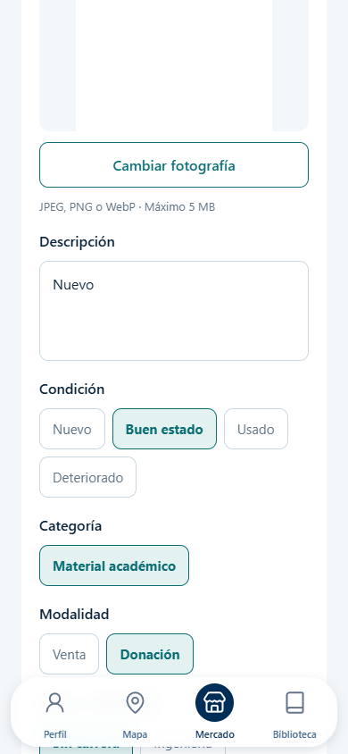
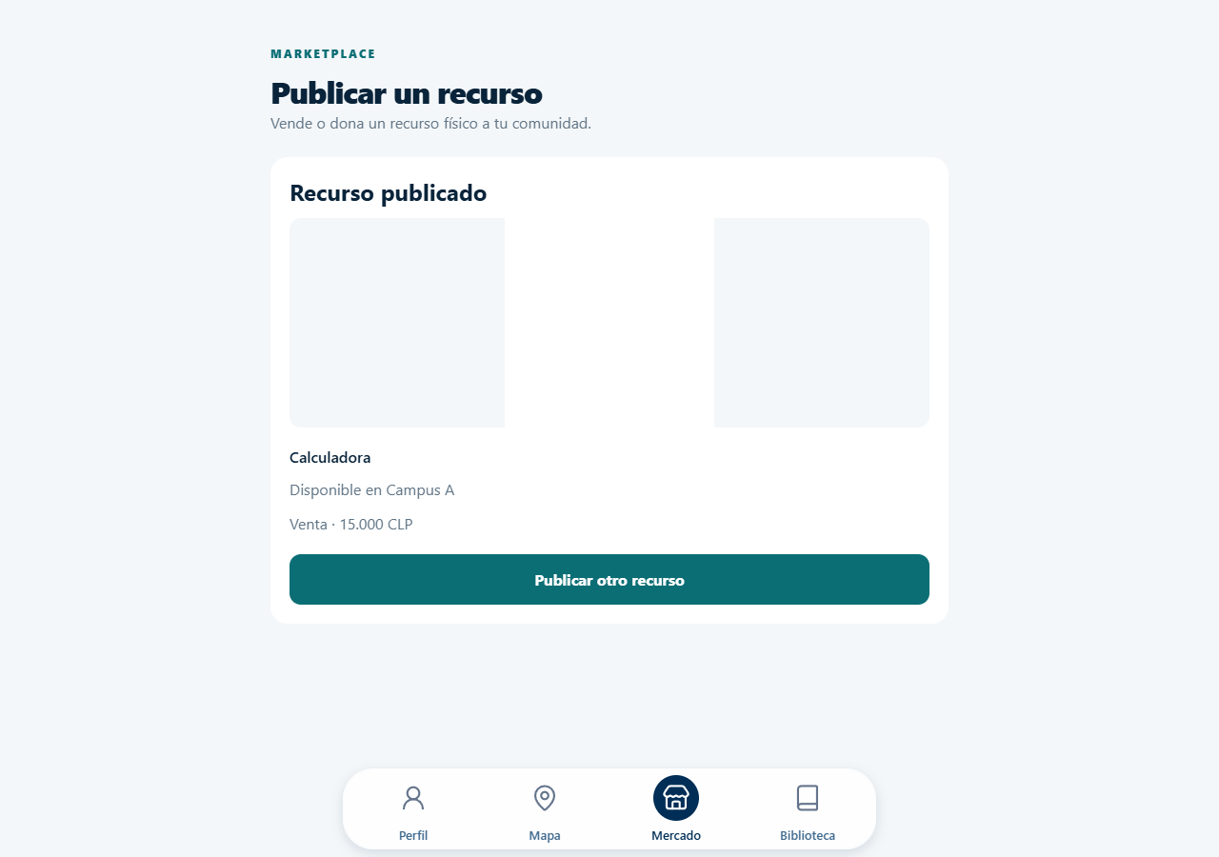

[F2.4-02] Incorporar imágenes y categoría al recurso físico
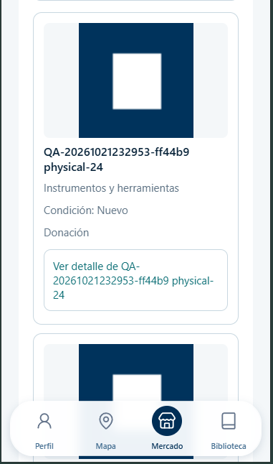

[F2.4-03] Buscar recursos físicos disponibles
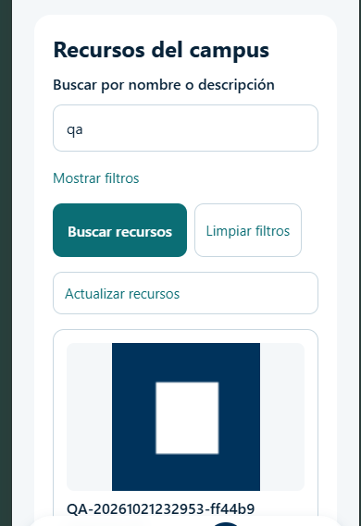

[F2.4-04] Consultar el detalle de un recurso físico
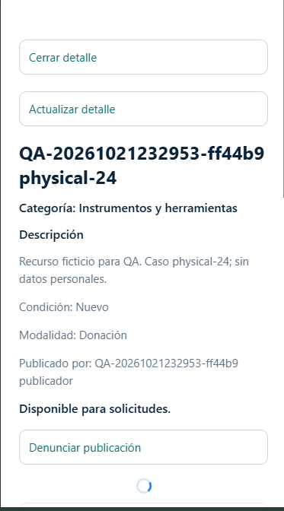

[F2.4-05] Editar o retirar una publicación física
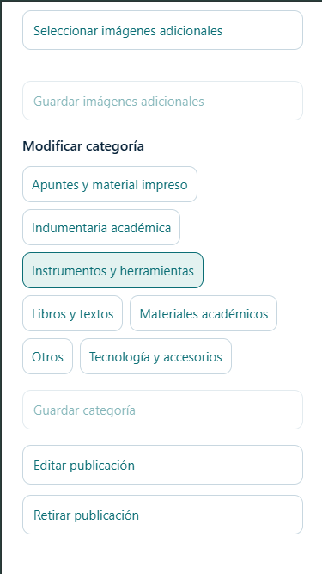

[F2.4-06] Solicitar un recurso físico
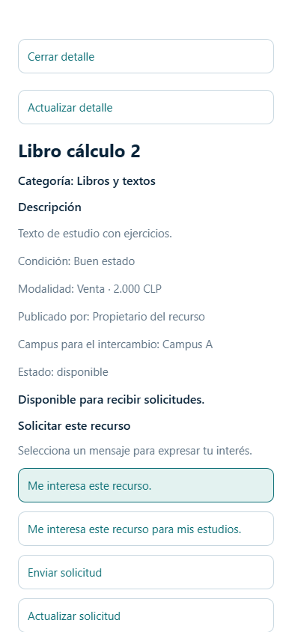

[F2.4-07] Resolver solicitudes recibidas
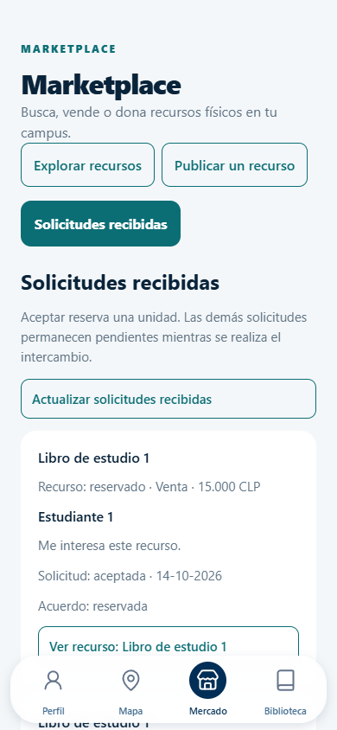

[F2.4-08] Confirmar o cancelar una transacción física
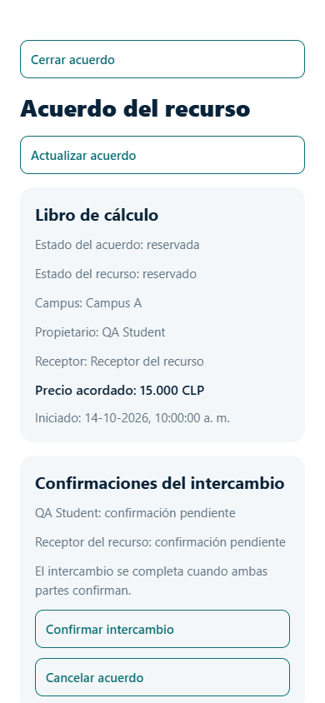

[F2.4-09] Consultar mis publicaciones, solicitudes y transacciones
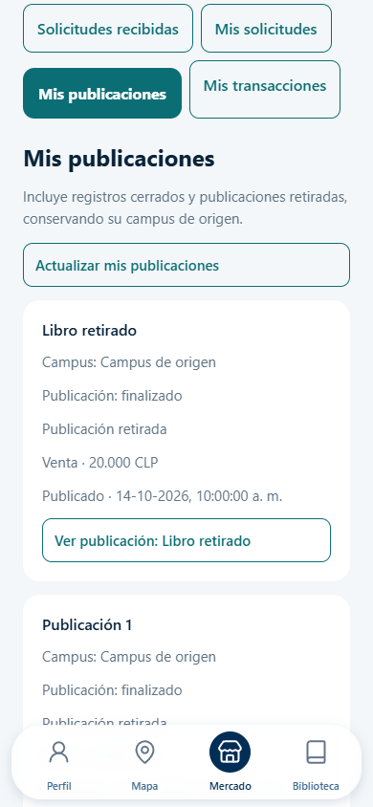

[F2.4-10] Recordar el cierre de una publicación
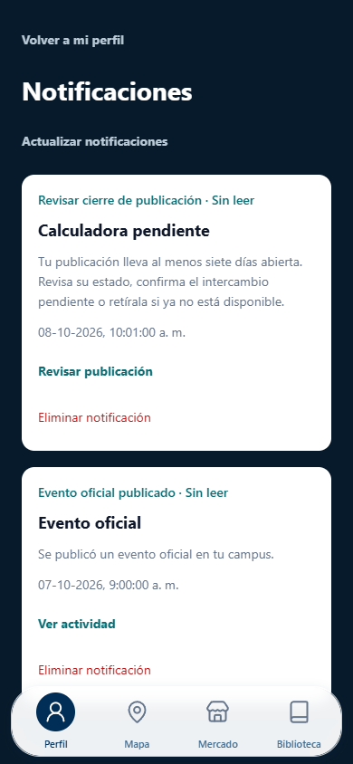

[F2.4-11] Valorar al propietario después de una transacción
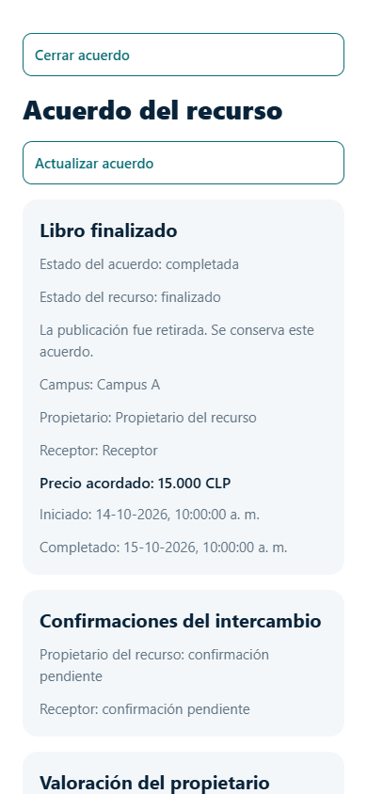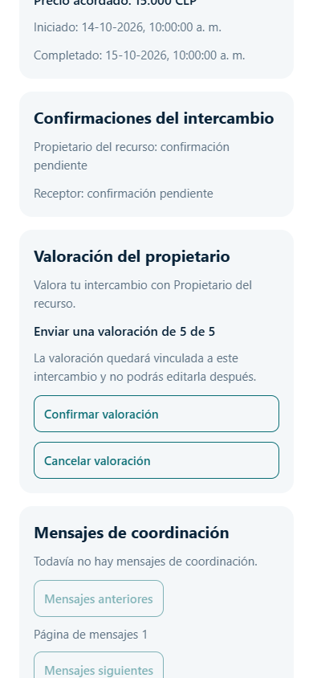

[F2.4-12] Denunciar mal uso del marketplace


